


Пост-реліз

MTI та фонд «Україна 3000»: відкрито четвертий комп'ютерний клас

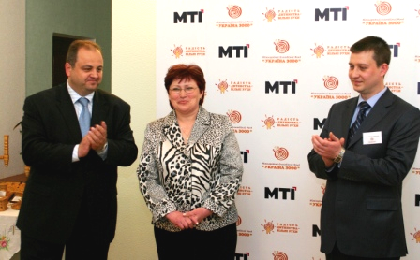
Компанія MTI та Міжнародний благодійний фонд «Україна 3000», головою наглядової ради якого є Катерина Ющенко, в рамках спільної благодійної програми, відкрили 15 травня 2007 р, о 14:00 наступний комп'ютерний клас для вихованців Костопільської спеціальної загальноосвітньої школи-інтернату для дітей з ДЦП, де навчаються 116 дітей-інвалідів, шість з яких діти-сироти. Чергове відкриття класу є четвертим етапом довгострокової благодійної програми MTI та МБФ «Україна 3000» по комп'ютеризації спеціалізованих шкільних установ України.

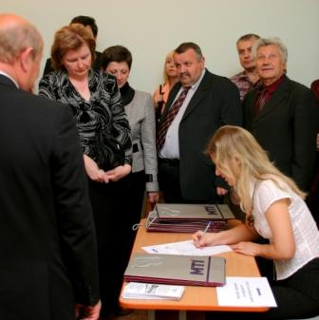
Урочисту подію відвідали не лише представники столичних та обласних ЗМІ України, але й чимало гостей від обласної та районної адміністрації Рівненщини, зокрема: перший заступник Голови Костопільської облдержадміністрації, Ігор Грубий; начальник управління освіти та науки рівненської облдержадміністрації, Іван Вєтров; начальник відділу охорони здоров’я райдержадміністрації, Василь Головатий; начальник відділу освіти райдержадміністрації, Людмила Новак; заступник голови райдержадміністрації, Зоя Дідич; перший заступник міського голови м. Костопіль, Михайло Заріцький; заступник начальника обласного управління охорони здоров’я, Віталій Бойко та інші посадові особи.
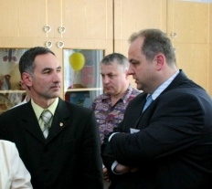
Відкриваючи новий комп’ютерний клас, виконавчий директор Департаменту IT-дистрибуції компанії МТI Білянський Борис Вікторович зазначив: «Сьогоднішній день став справді визначним для нас всіх: для вчителів, для батьків, для нашої компанії, для фонду, а насамперед для вихованців школи — дітей. Тому що заради них і для них облаштовувався комп’ютерний клас. Подарувати комп’ютерний клас школярам – для нас це значить інвестувати в їх майбутнє життя та здоров’я, допомогти дітям краще адаптуватися в складному житті. Ми знаємо, що в наш час вміння працювати з комп’ютером є обов’язковим, це як знати абетку. Нажаль, не кожна сім’я ще має змогу придбати комп’ютер для своєї дитини, але комп’ютерний клас повинен мати кожен навчальний заклад – і звичайна школа, і школа-інтернат. Відтепер і у ваших дітей буде змога навчатися працювати з надсучасною технікою, швидко і відмінно виконувати домашні завдання, вміло орієнтуватися у навчальних програмах, вміти використовувати інформацію з Інтернету для освіти та розвитку, відкривати свої таланти та здібності, розширювати горизонти своїх знань».

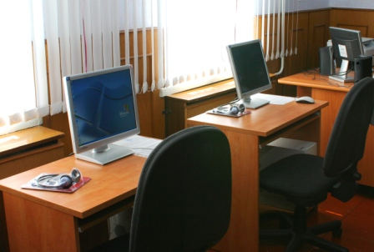
Маючи велике бажання допомогти дітям з особливими потребами, компанія MTI, яка є провідним IT-дистриб‘ютором в Україні, впроваджує благодійну програму, направлену на поліпшення соціальної адаптації дітей, життя котрих обмежено хворобою ДЦП. Завдяки виділеним компанією MTI коштам та наданому технічному обладнанню у Костопільській спеціальній школі-інтернаті протягом 5 днів силами інженерів Технічного центру MTI було обладнано надсучасними комп'ютерами клас на 6 робочих місць.

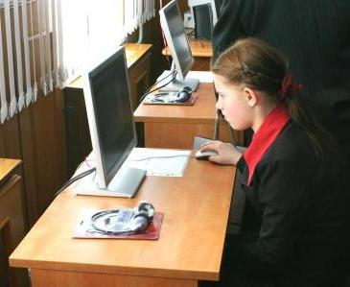
До сьогодення, школа не була обладнана комп’ютерною технікою. Клас отримав не тільки надсучасні комп’ютери, а й супутню периферійну техніку, новітнє програмне забезпечення, мультимедійні програми-уроки для навчання роботи на комп’ютері та у мережі Інтернет, зручні шкільні меблі. Окрім повного забезпечення IT-технікою, спеціалістами компанії MTI протягом року будуть надаватися послуги щодо подальшого обслуговування нового обладнання.

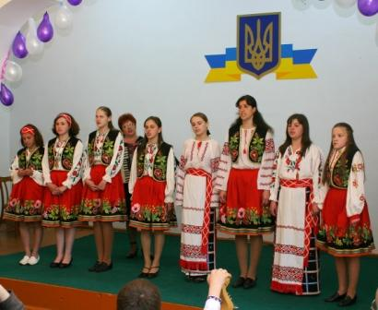
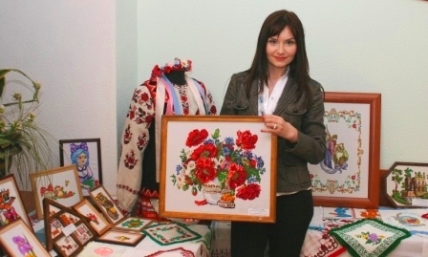
Проводжаючи в дорогу до Києва організаторів благодійної акції, вихованці Костопольської школи-інтернату підготували представникам компанії MTI – Борису Білянському та «Україна 3000» - Олексію Кам’янчуку, авторські подарунки: вишиті власноруч художні вироби та невеличкий концерт. Дитячий пісенно-танцювальний ансамбль школи-інтернату виконав народний танець та пісню місцевої поетеси Зої Дідич, а наостанок, Володимир Горбатюк, керівник рівненської школи кобзарства зі своїм талановитим вихованцем-кобзариком заспівали на бандурі народні українські пісні.

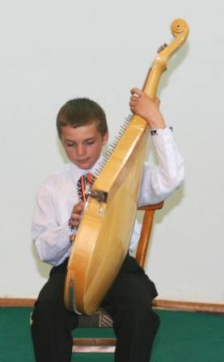
Нагадаємо, що в рамках вищезазначеного спільного проекту компанії MTI та Фонду «Україна 3000», комп’ютеризація шкіл-інтернатів охопить 5 регіонів — комп'ютерами будуть обладнані 5 шкіл-інтернатів із різних куточків України. Уже зараз 4 проекти успішно працюють та навчають дітей у школах-інтернатах. Нагадаємо, що першою установою-власником нової техніки 12 вересня 2006 року стала Київська спеціалізована школа-інтернат №15 для дітей з наслідками поліомієліту та ДЦП. Наступною установою 10 жовтня 2006 року була Потіївська школа-інтернат I-III ступенів для дітей з ДЦП, що мешкають у Житомирській області. 14 листопада 2006 року був відкритий третій комп’ютерний клас для учнів Бориславської спеціальної школи-інтернату (Львівська обл.) для дітей з наслідками поліомієліту та церебральними паралічами. Після Костопільської школи 29 травня 2007 р. буде відкрито останній, п’ятий клас у Тернополі, котрий стане завершальним етапом даної благодійної програми і початком нових проектів благодійників-організаторів — MTI та МБФ «Україна 3000».
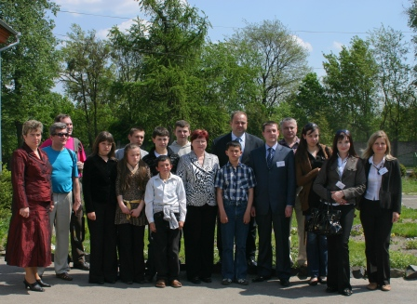

Сайт компанії MTI: www.mti.ua
Сайт міжнародного благодійного фонду «Україна 3000»: www.ukraine3000.com.ua

За додатковою інформацією, будь-ласка, звертайтеся до Прес-служби компанії MTI:
Тел.: +380 44 230 99 29,
факс: +380 44 230 47 99

